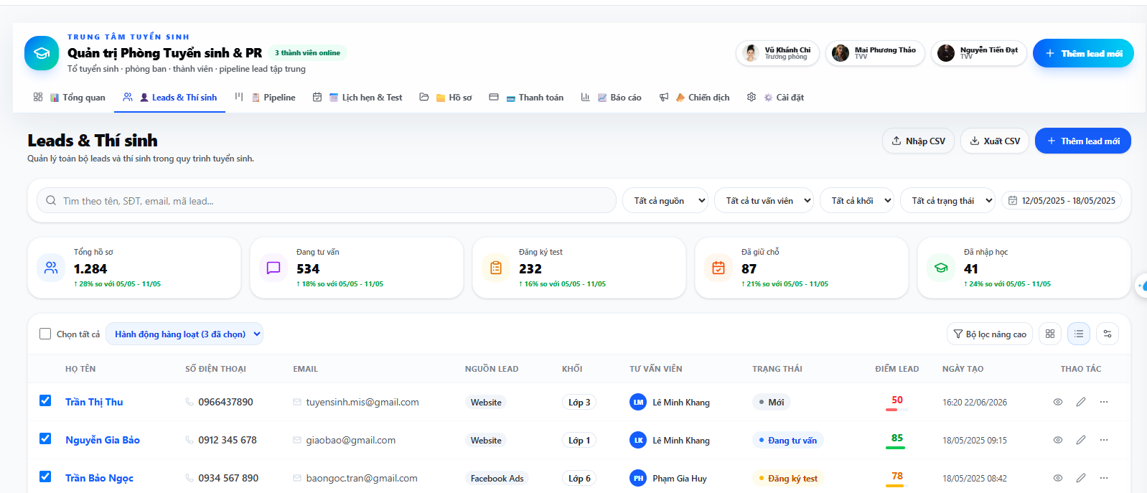
Các tính năng chưa hoạt động:
Nhập – Xuất CSV
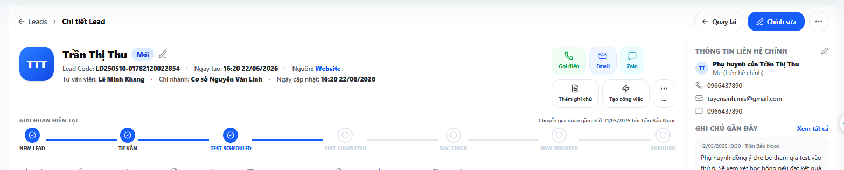
Gọi điện/Email/Zalo/Thêm ghi chú/Tạo công việc/ Chỉnh sửa: không hoạt động
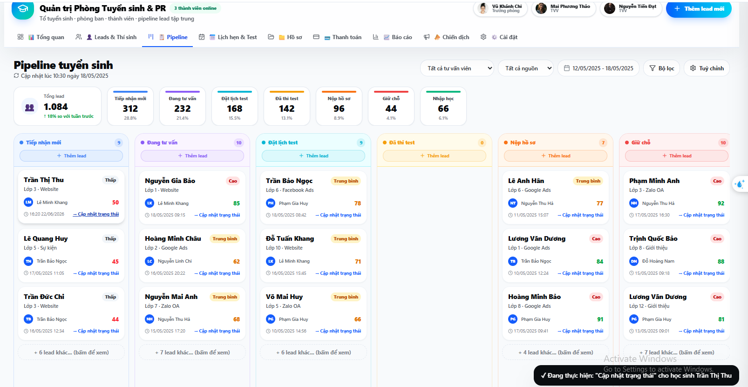
Không cập nhật được trang thái
Thêm lead mới vào F5 là mất dữ liệu lead vừa them
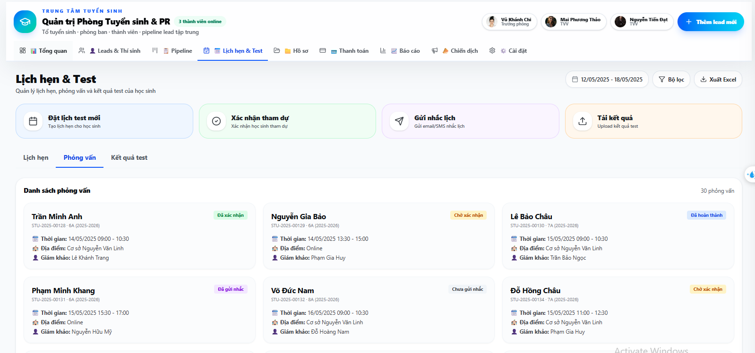
Các tính năng Đặt lịch test/xác nhận tham dự/Gửi nhắc lịch/Tải KQ đều ko hoạt động.

